Контрольная работа по биологии для 6 класса

Часть А.
Выбери один правильный ответ из предложенных вариантов.

А 1. Растения, имеющие в зародыше семени две семядоли относятся к классу
1) однодольные 2) двудольные
А 2. Назовите жиросодержащие семена растений
1) пшеница 2) бобы 3) подсолнечник
А 3. Листовых пластинок несколько
1) лист простой 2) лист сложный
А 4. Функция устьиц
1) испарение воды 3) поглощение воды из воздуха
2) газообмен 4) испарение воды и газообмен
А 5. Что образуется в процессе фотосинтеза
1) крахмал (сахар) 2) вода 3) минеральные соли

Часть В
При выполнении задания В установите соответствие между содержанием первого и второго столбцов.
В 1. Соотнесите
ЧАСТИ ОРГАНОВ ОРГАНЫ ЦВЕТКА
А) пыльник 1) пестик
Б) завязь 2) тычинка
В) тычиночная нить
Г) столбик
Д) рыльце
А | Б | В | Г | Д

В 2. Соотнесите
ПРИЗНАКИ ПРОЦЕССА ПРОЦЕСС
А) процесс идёт только в клетках, 1) дыхание
содержащих хлоропласты 2) фотосинтез
Б) выделяется кислород
В) органические вещества расходуются
Г) для процесса необходим свет
Д) органические вещества образуются
Е) поглощается кислород
А | Б | В | Г | Д | Е

Часть С
Дайте краткий ответ
С 1. Опишите этот опыт по данному плану. Что доказывает данный опыт.

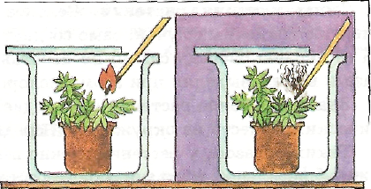
План описания опыта
1. Возьмём…….
2. Поставим одну…….
3. Поставим другую в…….
4. Через трое суток……..
5. Опустим ……….
6. Опустим………
Данный опыт доказывает, что……

С 2. Весы были уравновешены. Почему через несколько дней колба с растением стала легче?

